Fegersheim, le 29 Février 2024

Résidence " Les Bosquets "

M. REICHHELD - M. BACHER
Syndicat coopératif des Copropriétaires M. KAUFFMANN - M. JAKOBI Armand
Président Syndic : LATOURNERIE Guy M. DALLÄI – Mme. MULLER
Tél. : 03.88.64.11.41 Mail: guy.latournerie@free.fr M. HOEHE - M. BERLHE (
Port : 06.09.32.04.96

PROCES-VERBAL DU CONSEIL SYNDICAL
28 Février 2024 à 19h

Arrêté des comptes de l’exercice 2023

M. LATOURNERIE commentent le tableau de comptes de gestion de la copropriété arrêtés à 31.753,21 € pour un budget de 34.280,00 € de charges courantes.
Tous les principaux postes de charges sont commentés et les explications sur les dépassements et économies sont expliquées.

Il est remarqué que les consommations d’eau sur chaque entrée sont en diminution.
Les « vérificateurs aux comptes » seront réunis pour établir leur rapport avant l’assemblée générale.

Budget des charges courantes 2024 - 2025

Le conseil propose un budget prévisionnel de charges courantes 2024 à 31.700 € et 2025 à 31.915 €

Propositions de Travaux exceptionnels 2024

- M. LATOURNERIE propose une révision générale des toitures avec réparation des zingueries et tuiles, démoussage et étanchéité.
Deux devis sont présentés : DIEBOLD (14.740 € et GENTLEMEN (10.296 €)
M. JAKOBI ne juge pas utile cette intervention et préfère traiter les « fuites » au cas par cas.
Après discutions, il sera proposé un devis modifié et simplifié sans le démoussage.
- M. JAKOBI propose d’équiper nos lampadaires en « Led » Ce qui suppose un changement des têtes de mats. Un devis sera proposé à l’AG
- Un devis pour élagage et coupes d’arbres de la copropriété sera demandé et proposé.

M. KAUFFMANN fait remarquer que ces travaux exceptionnels peuvent être pris en charge par le « Fonds de travaux » qui est actuellement de : 19.862 €

Fonds de travaux :
Pour l’exercice 2024, il sera proposé le renouvellement de la cotisation au fonds de travaux à hauteur de 6.000 €

Points divers
M. JAKOBI demande l’intervention d’une société de nettoyage pour leur cage d’escalier (6)
La société Isogard a prévu la vérification annuelle des extincteurs Vendredi 1 mars – 9h.
Il est demandé à chaque conseiller de déposer leur extincteur dans la cave du n°6

Réunion close à 20h15

Le Conseil Syndical est invité à un repas amical

Le Président – Syndic
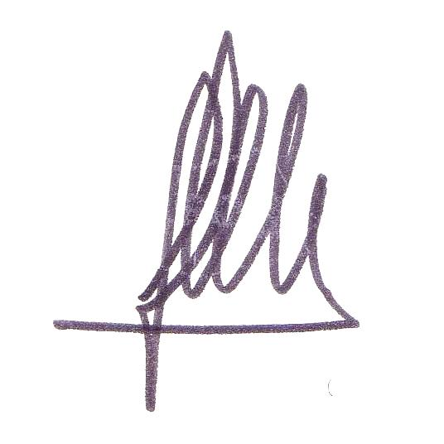

G. LATOURNERIE.

